**2023年9月21日今日动态**

今天是星期四，下雨，共有22位小朋友来园，其中**顾晨怡、褚浩宸、汪雪婷**请病假。

**一、观察记录：**

观察了幼儿在园从入园到中午午睡的一日活动情况，具体情况看以下表格。

|  |  |  |  |  |  |  |  |  |
| --- | --- | --- | --- | --- | --- | --- | --- | --- |
| 序号 | 姓名 | 打招呼 | 午餐（√吃光⭕剩） | | | | 午睡①12:30前  ②13:15前 | 自理能力 |
| 饭 | 菜 | 汤 | 习惯 |
| 1 | 张梓祎 | × | √ | √ | ⭕ | 抓饭 | 哭闹 | √ |
| 2 | 丁秋铭 | √主动 | √ | ⭕ | √ | √ | ② | √ |
| 3 | 吴燚 | √主动 | √ | √ | √ | 发呆 | ②陪 | √ |
| 4 | 梁佳硕 | 晚来 | √ | 2 | √ | √ | ① | 没叠裤子 |
| 5 | 金文哲 | √主动 | √ | 2 | √ | √ | 13:35 | 没脱裤子 |
| 6 | 刘政勋 | √主动 | √ | √ | √ | √ | ① | √ |
| 7 | 张铭昊 | √主动 | √ | √ | √ | √ | ② | 没叠裤子 |
| 8 | 熊梓轩 | √主动 | √ | √ | √ | √ | ① | √ |
| 9 | 程诺 | √主动 | √ | √ | ⭕ | 讲话 | ② | √ |
| 10 | 孙思淼 | √ | √ | √ | √ | √ | ①陪＆1:30醒 | 没脱裤子 |
| 11 | 官同羽 | √ | √ | ⭕ | √ | √ | ① | √ |
| 12 | 褚浩宸 | 请假 | 请假 | 请假 | 请假 | 请假 | 请假 | 请假 |
| 13 | 赵奕承 | √主动 | √ | √ | √ | √ | ② | √ |
| 14 | 徐燃 | √ | ⭕ | ⭕ | ⭕ | 喂，玩 | ① | 没叠裤子 |
| 15 | 郭静悠 | √主动 | √ | √ | √ | √ | ② | √ |
| 16 | 夏一心 | √ | √ | √ | √ | √ | 陪 | 没叠裤子 |
| 17 | 殷颂惜 | √主动 | √ | 2 | √ | 挑鳝丝 | ② | √ |
| 18 | 顾语汐 | √ | √ | √ | √ | 桌面脏 | ① | √ |
| 19 | 顾晨怡 | 请假 | 请假 | 请假 | 请假 | 请假 | 请假 | 请假 |
| 20 | 易筱曦 | × | √ | ⭕ | ⭕ | √ | ① | 没脱裤子 |
| 21 | 王婉苏 | √ | √ | √ | √ | 握勺 | ① | √ |
| 22 | 徐旻玥 | √主动 | √ | 2 | √ | √ | ②咳嗽 | √ |
| 23 | 汪雪婷 | 请假 | 请假 | 请假 | 请假 | 请假 | 请假 | 请假 |
| 24 | 张竹青 | √ | √ | 2 | √ | √ | ① | √ |
| 25 | 蔡娅宁 | √ | √ | √ | √ | 喂 | ② | √ |

**二、户外活动：跑步区**

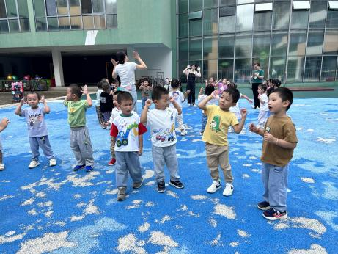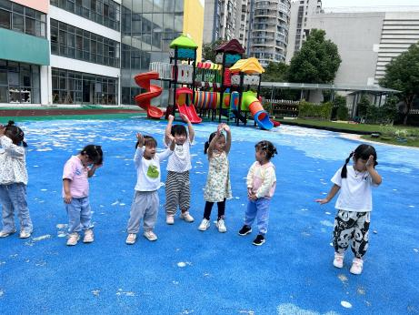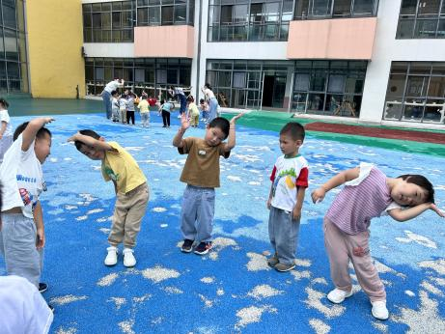今天通过跑步比赛，创设小兔游玩的情景游戏（双脚并拢向前跳），锻炼了小朋友的耐力和敏捷度。小朋友们玩儿得尽心、达到了一定的运动量。今天第一次做操，快来看看我们围圆、做操的表现吧：

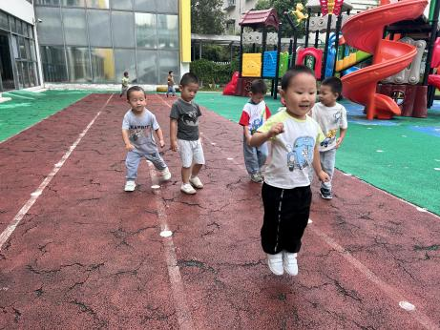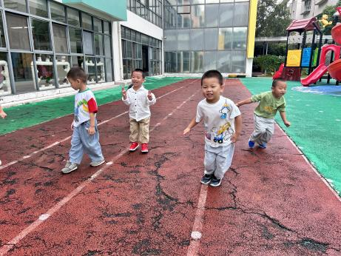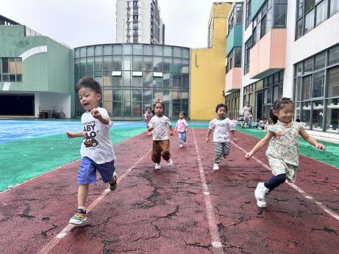

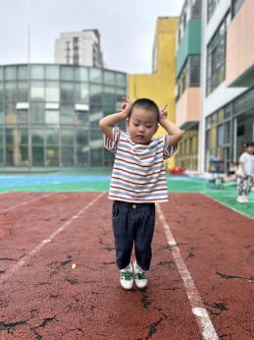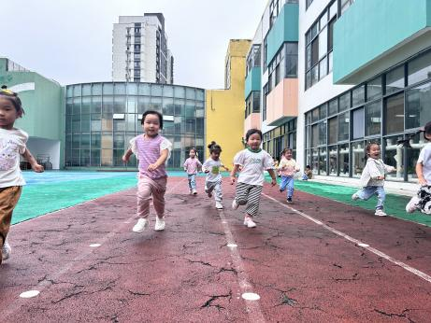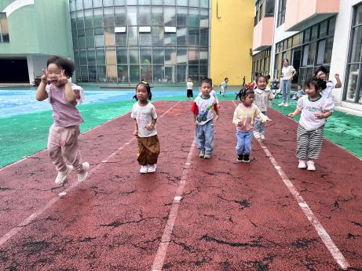

三、**集体活动：科学《有用的剪刀》**

剪刀是生活中常见的工具，本次活动是在认识剪刀外形特征的基础上，了解剪刀的基本特征，如剪刀由剪刀柄、剪刀头、剪刀刃口、螺丝构成，两个剪刀口就像个大嘴巴，它们只有像好朋友一样合在一起才能把东西咬断。本次活动通过认识剪刀特征的基础上，学会安全、正确地使用剪刀。

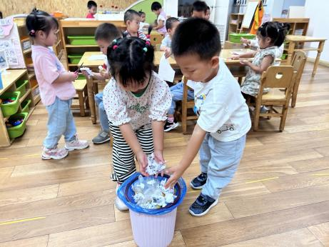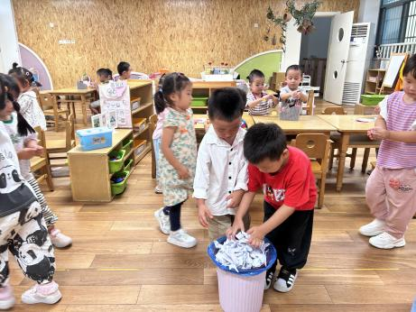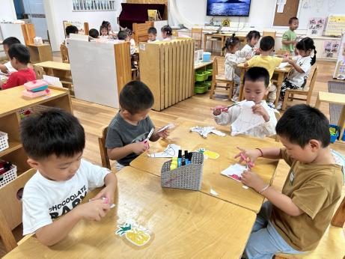

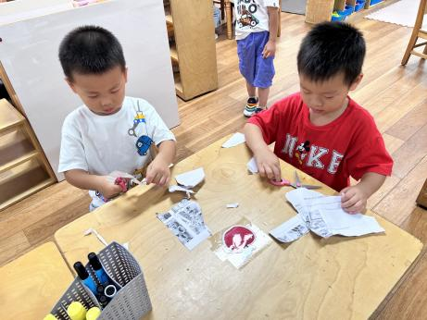

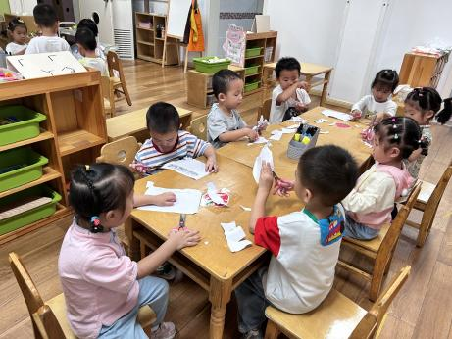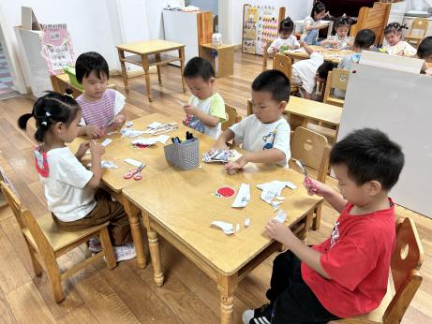

表扬这些小朋友愿意参加观察、操作活动，能用语言讲述自己的发现：**程诺、丁秋铭、吴燚、张铭昊、殷颂惜、徐旻玥、熊梓轩、郭静悠、刘郑勋、蔡娅宁。**

表扬这些小朋友能在观察中了解剪刀的外形特征、作用，了解剪刀正确的使用方法：**梁佳硕、金文哲、孙思淼、官同羽、赵奕承、徐燃、夏一心、顾羽汐、易筱曦、王婉苏、张竹青。**

希望这些小朋友能遵守操作规则，有序、安静地参与活动：**徐燃、张铭昊、丁秋铭、程诺张梓祎。**

**四、家园配合**

1.有部分孩子过早地穿上了厚衣服，比较容易冷热交替，造成感冒咳嗽。教室里的温度目前是适宜穿短袖的，大家可以给孩子路上披一件薄外套，里面穿短袖。

2.集体的生活让孩子们接触到不同的病菌，抵抗能力差的孩子就容易引起感冒，秋季更是小朋友感冒、咳嗽多发季节。家长们可以从这些方面增强孩子的抵抗力：

（1）不过早地穿上太多、太厚的衣服

（2）养成良好的生活作息习惯及卫生习惯，作息最好和幼儿园同步

（3）增强体育锻炼，晚饭后可以适当消食

（4）多喝水、及时擦汗

（5）膳食均衡，尤其是孩子不爱吃的蔬菜更要鼓励、督促。

3.入园时间为8:00-8:10，晚入园或者请假的小朋友请在当天8:00前告知老师

4.离园时间为：周一至周四 16:30。周五不上延时班 15:30。